确定带宽和内存频点之间的关系
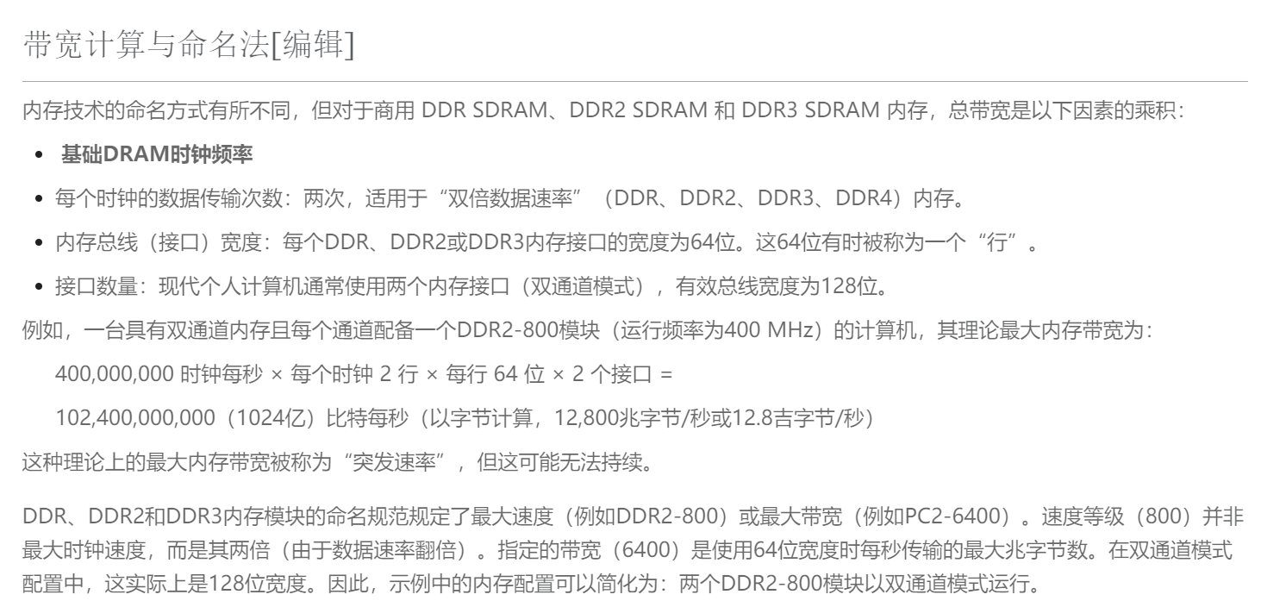
https://en.wikipedia.org/wiki/Memory_bandwidth
理想状态下：
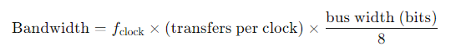
f_{clock}：频点，指内存接口或其I/O时钟每秒钟震荡的次数；
transfers per clock：每个时钟周期的数据传输次数，例如：
内存类型 | 数据传输次数/时钟周期 | 典型接口
SDR  (Single Data Rate) | 1 次（上升沿） | SDR SDRAM、早期系统总线
DDR  (Double Data Rate) | 2 次（上升沿和下降沿） | DDR/DDR2/DDR3/DDR4/DDR5、LPDDR 等
QDR  (Quad Data Rate) | 4次  (0°/90°/180°/270°相位) | QDR SRAM、某些高速总线
GDDR/LPDDR/HBM | 8~16次  高预取多相位并行 | GDDR5/GDDR6/LPDDR5/LPDDR6/HBM2E/HBM3
SerDes | ≧2次  信号调制方式 | PCIe 5.0/PCIe 6.0/Ethernet 400G/800G等

bus width：总位宽，指内存接口同时有多少bits可以并行传送。
peak memory bandwidth：峰值带宽，理论上在该频率、该数据速率、该位宽、无其它瓶颈时可以达到的最大字节／秒速率，公式中的Bandwidth即为峰值带宽。而实际带宽＝峰值带宽*总利用率η。
这里的总利用率η受多方面影响，比如：
(1)DDR/GDDR 数据总线大多是半双工，读写要在同一总线上切换方向，切换期间有保护时间的损耗。
(2)DRAM许多约束是纳秒单位，当频率升高时，时钟周期更短，每纳秒单位中的时钟周期数目越多，若控制器并行度不够，就会出现更多空转周期。
(3)错误纠正码、循环冗余校验、命令/地址占用、训练/校准会吃掉一部分有效带宽。

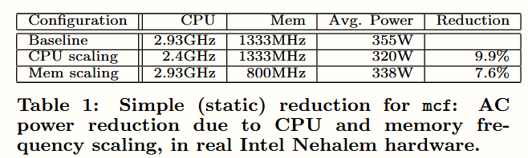
Table 1这个表的第一行和第三行可以看出，随着内存频率的减小，系统功耗也会变小
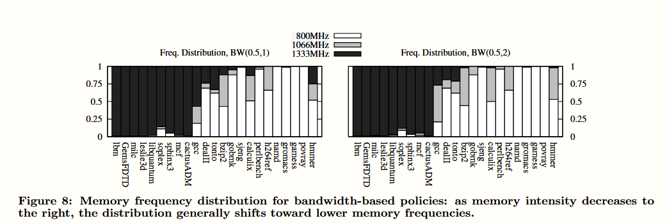
Figure 8的横轴是按照这些应用或负载对带宽的需求从高到低排列的，可以看出，具有较高带宽需求的应用更多地在1333MHz频率下运行，而对带宽要求较低的应用更多地在800MHz的频率上运行，可以体现出带宽需求与频率分配之间的关系。

